BÀI TẬP 1
Xây dựng pipeline hồi quy với tiền xử lý và giảm chiều PCA
Họ và tên: Lưu Ngọc Anh
MSSV: B26CHKH006
Môn học: Nhận dạng mẫu
I. Bộ dữ liệu
Bài làm sử dụng bộ dữ liệu Diabetes (Efron và cộng sự, 2004), có sẵn trong thư viện scikit-learn. Dữ liệu gồm 442 bệnh nhân tiểu đường với 10 đặc trưng số: tuổi, giới tính, chỉ số khối cơ thể (bmi), huyết áp trung bình (bp) và 6 chỉ số xét nghiệm máu (s1–s6). Biến mục tiêu là mức độ tiến triển của bệnh sau một năm, nhận giá trị liên tục từ 25 đến 346, nên đây là bài toán hồi quy. Dữ liệu không có giá trị thiếu. Một số chỉ số xét nghiệm tương quan mạnh với nhau (s1–s2: 0,90; s3–s4: −0,74), tức là có dư thừa thông tin mà PCA có thể khai thác.
II. Pipeline tiền xử lý và phương pháp đánh giá
Dữ liệu được chia thành tập huấn luyện (80%, 353 mẫu) và tập kiểm tra (20%, 89 mẫu). Toàn bộ quá trình xử lý được đóng gói trong một Pipeline của scikit-learn theo thứ tự sau:
1. Điền khuyết bằng median. Bước này chỉ mang tính phòng ngừa, vì dữ liệu không có giá trị thiếu.
2. Mở rộng đặc trưng đa thức bậc 2 (PolynomialFeatures), tăng số đặc trưng từ 10 lên 65. Mục đích là tạo không gian nhiều chiều và dư thừa, để tác động của PCA thể hiện rõ hơn.
3. Chuẩn hóa Z-score (StandardScaler).
4. PCA (tùy chọn), giữ ≥ 95% phương sai, tương ứng 33 thành phần chính.
5. Mô hình hồi quy.
Vì mọi bước đều nằm trong pipeline, các tham số tiền xử lý chỉ được ước lượng trên phần dữ liệu huấn luyện của từng fold, nên không bị rò rỉ dữ liệu. Mỗi mô hình ở Mục III được chạy với hai cấu hình, có PCA và không có PCA, và đánh giá bằng 5-fold cross-validation trên tập huấn luyện. Các chỉ số là MAE, RMSE và R² (trung bình qua 5 fold); độ ổn định được đo bằng độ lệch chuẩn (std) của RMSE giữa các fold. Mô hình tốt nhất được tinh chỉnh bằng GridSearchCV, sau đó đánh giá đúng một lần trên tập kiểm tra.
III. Phương pháp
PCA (Principal Component Analysis) chiếu dữ liệu lên các trục trực giao theo thứ tự phương sai giảm dần, rồi giữ lại các thành phần đầu tiên. Bài làm giữ số thành phần nhỏ nhất đạt ≥ 95% phương sai tích lũy. Các mô hình hồi quy được so sánh gồm:
– Baseline (DummyRegressor): luôn dự đoán bằng giá trị trung bình của target trên tập huấn luyện. Đây là mốc so sánh tối thiểu.
– Linear Regression: mô hình ŷ = β₀ + Σβᵢxᵢ, các hệ số được ước lượng bằng bình phương tối thiểu. Mô hình kém ổn định khi các đặc trưng có đa cộng tuyến.
– Ridge (alpha = 1): hồi quy tuyến tính có thêm phạt L2 (λΣβⱼ²). Phạt này co các hệ số về gần 0, giúp mô hình ổn định hơn khi đặc trưng tương quan cao.
– Lasso (alpha = 0,01): hồi quy tuyến tính có thêm phạt L1 (λΣ|βⱼ|). Phạt này có thể đưa một số hệ số về đúng 0, tức là tự động chọn đặc trưng.
– KNN Regressor (k = 10): dự đoán bằng trung bình target của 10 mẫu gần nhất theo khoảng cách Euclid. Mô hình nhạy với số chiều và thang đo của dữ liệu.
– Random Forest (200 cây): lấy trung bình dự đoán của nhiều cây quyết định, mỗi cây học trên một mẫu bootstrap. Mỗi lần chia nút, cây dựa vào ngưỡng của một đặc trưng.
– Gradient Boosting (100 cây, độ sâu 3): xây các cây nông nối tiếp nhau, mỗi cây mới học phần sai số còn lại của các cây trước.
– SVR (kernel RBF, C = 10, ε = 0,1): tìm hàm dự đoán sao cho phần lớn các điểm nằm trong biên sai số ε. Kernel RBF giúp mô hình hóa quan hệ phi tuyến.
IV. Kết quả
Bảng 1 trình bày kết quả cross-validation. Trong mỗi ô, giá trị bên trái là cấu hình không PCA, giá trị bên phải là cấu hình có PCA. Dòng tô đậm là mô hình tốt nhất.
Bảng 1. Kết quả 5-fold cross-validation (không PCA / có PCA)
Mô hình | MAE | RMSE | R² | Std RMSE | Thay đổi RMSE do PCA
Baseline (mean) | 66,87 | 78,13 | −0,03 | 5,64 | —
Ridge | 47,98 / 46,05 | 60,47 / 57,26 | 0,38 / 0,44 | 4,00 / 2,40 | −5,29%
Lasso | 49,34 / 46,05 | 62,18 / 57,28 | 0,35 / 0,44 | 4,37 / 2,42 | −7,88%
Linear Regression | 49,63 / 46,05 | 62,50 / 57,28 | 0,34 / 0,44 | 4,41 / 2,43 | −8,36%
Gradient Boosting | 50,73 / 49,08 | 62,41 / 60,10 | 0,34 / 0,39 | 3,56 / 3,79 | −3,69%
KNN Regressor | 49,89 / 50,14 | 60,64 / 60,90 | 0,38 / 0,38 | 5,02 / 4,70 | +0,43%
Random Forest | 48,91 / 50,30 | 59,32 / 61,65 | 0,40 / 0,36 | 2,64 / 5,33 | +3,93%
SVR (RBF) | 57,29 / 56,78 | 67,80 / 67,30 | 0,23 / 0,24 | 5,75 / 5,62 | −0,75%

Mô hình tốt nhất. Ridge + PCA có RMSE thấp nhất (57,26) và R² cao nhất (0,44), đồng thời ổn định nhất giữa các fold (std RMSE 2,40). Lasso + PCA và Linear Regression + PCA cho kết quả gần như tương đương: RMSE chênh nhau chưa tới 0,02. Ridge được chọn vì có tham số điều chuẩn alpha để tinh chỉnh thêm. Mọi mô hình đều tốt hơn rõ rệt so với baseline (R² = −0,03).
Tác động của PCA phụ thuộc vào loại mô hình (Hình 1). Các mô hình tuyến tính được cải thiện nhiều nhất: RMSE giảm 5–8% và std giảm khoảng một nửa. Nguyên nhân là 65 đặc trưng đa thức có đa cộng tuyến mạnh; PCA thay chúng bằng các thành phần trực giao và loại bỏ 32 hướng có phương sai nhỏ, chủ yếu là nhiễu. Gradient Boosting cũng được cải thiện (−3,69%). KNN và SVR gần như không đổi, vì khoảng cách giữa các mẫu hầu như được bảo toàn khi giữ 95% phương sai. Ngược lại, Random Forest kém đi (+3,93%): cây quyết định chia dữ liệu theo ngưỡng của từng đặc trưng gốc, trong khi sau PCA mỗi thành phần là tổ hợp của mọi đặc trưng.
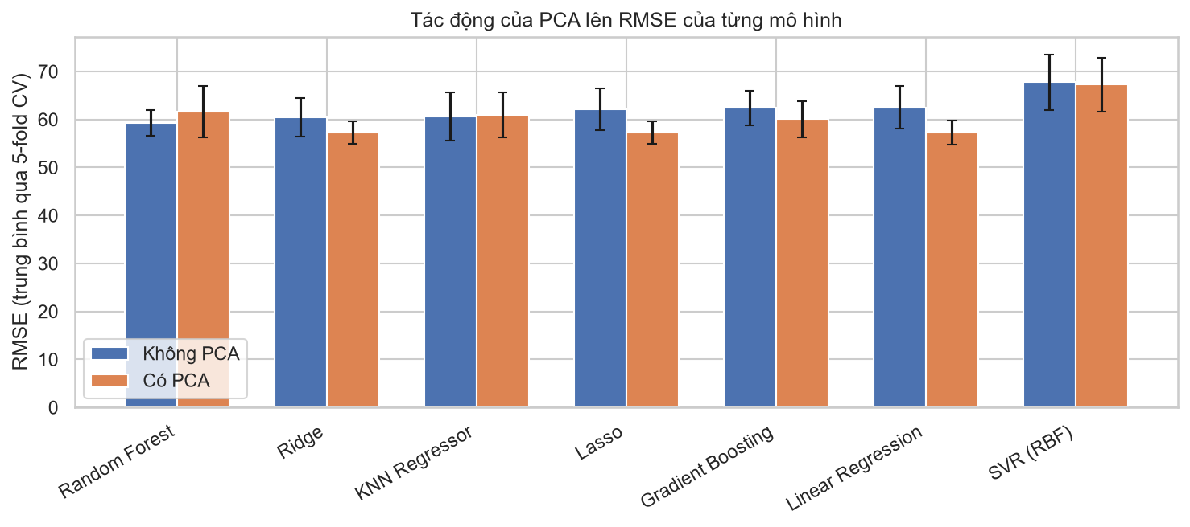
Hình 1. RMSE (5-fold CV) của từng mô hình khi không dùng và có dùng PCA
Đánh giá trên tập kiểm tra. GridSearchCV chọn được alpha = 50 cho Ridge + PCA. Trên tập kiểm tra, mô hình đạt MAE = 44,74, RMSE = 55,34, R² = 0,42; baseline đạt MAE = 64,01, RMSE = 73,22, R² = −0,01. Như vậy RMSE giảm 24,42% và MAE giảm 30,10% so với baseline. Kết quả này cũng sát với ước lượng từ cross-validation.
V. Kết luận
Mô hình tốt nhất là Ridge + PCA (33 thành phần, alpha = 50). Trên tập kiểm tra, mô hình đạt R² = 0,42 và giảm 24,42% RMSE so với baseline. PCA có lợi rõ cho các mô hình tuyến tính vì loại bỏ được đa cộng tuyến, nhưng không giúp KNN và SVR, và làm giảm hiệu quả của Random Forest. Như vậy, giảm chiều cần được kiểm chứng cho từng loại mô hình.

Link project: https://github.com/annona17/pca-regression-pipeline

